PONEDELJEK, 11.5.2020

MAT - Merjenje volumna - prostornine
Prejšnje ure smo merili maso – težo predmetov. Danes bomo merili volumen, prostornino.
Katere tekočine poznaš? Kaj najraje piješ? Kaj pijejo tvoji starši, bratje…? Kaj natočite v rezervoar avtomobila? Kaj nalije mama, ko peče krompir? Kaj si naliješ na solato?... To so tekočine.
Ko greš v trgovino, dobiš tekočine pakirane v embalažo, steklenice, plastenke. Večinoma držijo en liter, lahko pa tudi več ali pa manj.

Kaj ne sodi zraven? Zakaj?

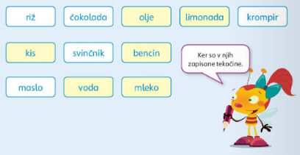
Preberi besede v okencih.

Zakaj so nekatera okenca pobarvana rumeno?

Vzemi tri različno velike posode in en kozarec.
Oceni (kaj miliš), koliko kozarcev, polnih vode, boš lahko zlil/a v posamezno posodo.
Posamezno posodo nato napolni z vodo tako, da uporabiš kozarec. Ocene in meritve zapiši v karirasti zvezek in jih primerjaj.
 | Posoda 1 (najmanjša) | Posoda 2 (srednja) | Posoda 3 (največja)
Ocenil/a število kozarcev
Izmeril/a število kozarcev

Sedaj pa k nalogam v DZ – 21.

SLJ Pesem: Maj (Danilo Gorinšek)
Ali si v tem pomladanskem času kaj pomagal/a pri opravilih na vrtu? Si kaj spremljal/a rast rastlin? Kaj se dogaja s semeni, sadikami, čebulicami, potaknjenci, gomolji, ki smo jih dali v zemljo? Kaj se dogaja s sadnimi drevesi? Ti je kaj dišalo, ko si šel/šla mimo cvetočega drevesa? Si kaj opazil/a na okenskih policah, na avtomobilih?
Gotovo si opazil/a, da iz semen … že poganjajo stebelca, listki. Ko si šel/šla mimo sadnih dreves, so ti zadišali cvetovi. Iz cvetov se osuje cvetnih prah, zato imamo rumene police.
Ali se te spremembe dogajajo samo letos ali se ponavljajo vsako leto? Kakšno je bilo sadno drevo v jesenskem času, v zimskem času, kakšna bodo v poletnem času?
V jesenskem času so listi spreminjali barve in odpadali. Pozimi so bila drevesa gola. Poleti bodo plodovi zoreli.
V berilu na str. 92 si preberi, kako je pesnik Danilo Gorinšek ta čudež narave spremenil v pesem.

Ali veš, kaj je hram? To je manjša stavba, v katero so kaj spravljali (orodja, žita).
Kaj bi bile besede ozelenela, zacvetela, zapela? In besede zakaj, maj? Si pomislil/a na rime?
V zvezek za SLJ napiši naslov pesmi. Prepiši drugo in tretjo kitico z malimi tiskanimi črkami. Pazi, kako pišeš pesem (vsak verz v novo vrsto), pazi na velike začetnice. Poslikaj in mi pošlji.
Pesem še večkrat lepo izrazno preberi in se jo nauči deklamirati. Povedal/a mi jo boš, ko se spet srečamo.

LUM – Slikanje
Kot je pesnik opisal čudež narave, boš ti naslikal sliko pomladanskega cvetočega drevesa. (Spodaj imaš samo primer risbe, kako lahko ustvariš drevo, cvet).
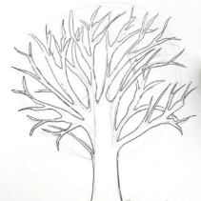
Najprej z barvico nariši veliko drevo (deblo, široka krošnja z vejami).
Pobarvaj okolico drevesa – zelenelo travo.
Pobarvaj deblo in krošnjo - veje.
Okrog vej nariši krog in ga pobarvaj – zeleni listi.
Iz belega papirja striži primerno velike cvetove in jih nalepi na krošnjo.
Izdelal/a si cvetoče drevo. Poslikaj in mi pošlji.

